РЕЗУЛЬТАТ Вашего ВОСПИТАНИЯ



Каким ОН будет – можно понять уже сейчас. Как это сделать? Задайте себе один – единственный вопрос

**? КАКИЕ КАЧЕСТВА ХАРАКТЕРА У РЕБЕНКА ВОСПИТЫВАЮТ**

**МОИ ЕЖЕДНЕВНЫЕ ДЕЙСТВИЯ?**

Для этого послушайте и понаблюдайте, **что** и **как** вы ему говорите.

Те качества, которые вы **поощряете** в ребенке, вы в итоге и **развиваете**.

**!**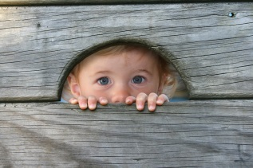Поэтому важно быть внимательными: если вы часто раздражаетесь на ребенке, кричите, это сказывается на самооценке ребенка, делает его пугливым.

Требуете беспрекословного послушания? Тогда вы воспитываете в ребенке покорность и пассивность.



Слишком сильно тревожитесь за его здоровье? Малыш может расти с представлением о себе как о хрупком и беззащитном.

Подумайте, каким бы **вы хотели** видеть результат вашего воспитания, не выходят ли ваши действия в противоречие с ним: иногда родители предпочитают, чтобы малыш был послушным, легко управляемым, сдержанным, очень аккуратным, но стал при этом решительным, инициативным взрослым с сильными лидерскими качествами и творческим началом.

Полезно забыть о словосочетании «слишком поздно» при мыслях о воспитании и не винить себя бесконечно за случающиеся срывы и ошибки. Гораздо важнее то, что происходит БОльшую часть времени в ваших отношениях с ребенком, а это никогда не поздно изменить…

***Если у вас есть трудности, вопросы о воспитании и поведении детей, вы можете обратиться за консультацией к педагогу-психологу Шевчук Ирине Игоревне (среда, четверг с 8.00 – 9.00).***